Тема: Складні речення із безсполучниковим і
сполучниковим зв'язком. Кома між
частинами складного речення, з’єднаних
безсполучниковим і сполучниковим зв’язком

Мета: сприяти систематизації й узагальненню знань про складне речення;
формувати вміння розрізняти прості й складі речення, вживати розділові
знаки в складних реченнях, інтонувати складне речення;
розвивати логічне мислення, вміння порівнювати й узагальнювати,
культуру усного й писемного мовлення, навички роботи в парах, групах,
креативність;
прищеплювати почуття любові до природи.

Обладнання:
мультимедійна дошка, підручник, роздавальний матеріал, ілюстрації із
зимовими краєвидами.
Тип уроку:
урок закріплення і удосконалення нових знань
Форма проведення:
урок- програма телепередач

Хід уроку
І. Організаційний момент.
Емоційна підготовка учнів до роботи на уроці.
Учитель: “Граматика керує навіть царями”,- сказав відомий французький драматург Мольєр. А уроком керує наш настрій. Спробуйте його обрати за кольором ( вчитель пропонує учням кольорові стрічки, на кожній написано значення обраного кольору:
червоний — боротьба емоцій, гнів;
оранжевий — творчість і практицизм одночасно;
жовтий — нестримна енергія, радість;
зелений — спокій, нейтральність;
блакитний — відчуженість;
синій — активний мисленнєвий процес, духовні емоції;
фіолетовий — творчість, бажання пізнати невідоме).
Різні кольори, різні настрої. Та якщо об'єднати їх — у нас з'явиться веселка. Тож хай вона панує сьогодні на уроці, поліпшуючи ваш настрій.

ІІ. Оголошення теми і мети. Мотивація навчальної діяльності.
Слово вчителя: Сьогодні на уроці ми закріпимо наші знання з теми: “Складні речення із безсполучниковим і сполучниковим зв'язком”. Попрацюємо над пунктуацією складного речення, будемо розвивати навички логічного мислення, культури мовлення.
Запис числа теми
Наш урок я пропоную провести в нетрадиційній формі. Скажіть, чи всі ви любите дивитися телевізор? А чи задумувалися ви, що над створенням тієї чи іншої передачі працює безліч людей різних професій? На телебаченні працюють редактори, оператори, журналісти, ведучі, звукорежисери...

Давайте уявімо, що ми зараз працюємо над створенням програми телепередач. Звичайно, є багато телевізійних каналів — Інтер, 1+1, Новий канал, Мега, а ми з вами попрацюємо на каналі, який ви створили за допомогою вашого настрою. Здогадалися? Наш канал буде називатися “Веселка”
Я буду вашим продюсером, ви — журналістами, ведучими, які готували чи будуть брати участь у певній телеперадачі.
Наш план дій — це програма телепередач. Беручи участь у тій чи іншій телепередачі, ви будете отримувати бонуси. Чим більше бонусів, тим більше балів ви отримаєте за роботу на уроці. Наприкінці у Рейтинговій панорамі глядачами (тобто нашими гостями) буде визначено рейтинг кожного ведучого, який вплине на загальний бал.
Прошу ознайомитися із програмою телепередач на сьогодні.
Програма телепередач
Гість студії
Синтаксичне життя
Погода від народа
Корисні підказки
Слідство вели...
Ранкова зарядка
Фольк-квест
Ало, ми шукаємо таланти!
У світі тварин
Рейтингова панорама
Домашня школа
ІІІ. Застосування знань, формування вмінь і навичок
Учитель:
Отже, ми в студії! І сьогодні у нас гість - відомий лексикограф, знавець слова — професор Пізнайко.

Професор Пізнайко:
Доброго дня, шановні! Наше життя не стоїть на місці, воно весь час змінюється. Змінюється і наша мова. У ній все більше з'являється нових слів. І моє завдання — це познайомити вас з ними. Сьогодні ви дізнаєтеся значення таких слів: актуальний, інтерв'ю, вакансія, кастинг, фольк-квест, рейтинг.
- Актуальний, а, е. Важливий для даного часу; який відповідає найважливішим потребам сучасності.
- Інтерв'ю - Призначена для опублікування в пресі, передачі по радіо, телебаченню розмова журналіста з будь-якою особою.
- Вакансія - ( з франц. vacance, — вільний) Незайнята посада в штаті установи.
- Кастинг (casting – прослуховування, кінопроби) - вибір серед претендентів людини, в найбільшій мірі відповідного творчому задуму.
- Фольк — це скорочено від слова фольклор, тобто усна народна творчість.
- Квест - з англійської мови перекладається як гра, яка вимагає від гравця уміння мислити, розв'язувати головоломки, задачі. Отже, фольк-квест — гра, пов'язана з усною народною творчістю.
- Ре́йтинг(англ. rating) —це числовий або порядковий показник успішності або популярності.

Бажаю вам успіхів. І передаю слово ведучій телепередачі “Синтаксичне життя”.

Синтаксичне життя
- Доброго ранку, шановні! З вами сьогодні я . Ви подумали, Катя Осадча? Бо у мене такий капелюшок, як у Каті? Ні, Єва Діденко, і моя програма “Синтаксичне життя”! Так, не світське, а саме синтаксичне, бо ми будемо говорити лише про синтаксис складного речення. І інтерв'ю моє буде не простим, а актуальним, тобто важливим для даного часу. А найважливіше для нас — це пригадати все про складне речення. Готові? Починаймо!

- Яке речення називається складним?
- Як з'єднуються між собою частини складного речення?
- Як називається складне речення частини якого поєднуються за допомогою сполучників?
- Які розділові знаки вживаються в складному реченні?
- Як називається розділ мовознавства, який вивчає речення?

Учитель: Ви добре все пригадали. А на нас чекає телепередача “Погода від народа” , і її ведуча Бобровник Вероніка.

- Доброго ранку. “Погода від народа” бажає вам гарного зимового дня. А які зміни в природі чекають на нас, ми зараз дізнаємося. Пропоную вам об'єднатися в пари. Представник від кожної пари зачитає прогноз погоди , а також отримає завдання, яке потрібно виконати в парі (учні зачитують по реченню із поезії).

Робота в парах
- Запишіть речення. Підкресліть його граматичну основу , визначте вид речення за будовою , свою думку доведіть.
Побачив диво дивне вранці.
На білій груші угорі
Живими гронами рум'янцю
Погойдуються снігурі.
Пороша випала й не тане,
Скувались на річках мости.
А осінь зиму не чекала
Й не встигла листя підгребти.

Учитель: А я запрошую вас на передачу “Корисні підказки”. Її ведучий Братишко Максим.

Учень: Готуючись до ефіру, ведучий разом із режисером працює над текстом передачі. Але сьогодні я вирішив, що ви допоможете мені відредагувати текст. Адже ведучий повинен не тільки цікаво вести свою передачу, а й бути грамотним.

Завдання: Записати речення, попередньо пояснивши написання слів та розділових знаків. Вправа виконується ланцюжком. Текст спроектовано на мультимедійну дошку.

У(вечері) вітер затих. У(ночі) повалив сніг тоді все навколо пов...селішало. Степ уже гомонів вітрами а міста й села л...жали в білому мовчан...і. Сніг сліпив очі і людям і птиці. Усе раділо з...мі природа птиця люди. А зима бралася давила шаленіла. Сніг (не)скрипів під ногами а вищав.

Слідство вели...
Учитель: А зараз ми відвідаємо телепередачу “Слідство вели...”. Я б хотіла побачити, як ви вмієте працювати в команді, вирішувати разом проблемні ситуації, завдання.

Робота в групах
Прочитати речення, з'ясувати зі скількох частин воно складається, визначити граматичні основи, утворити на листах А4 схему речення.

Мовчали засніжені поля, німувала насічена рубцями дорога, тільки діброва пересварювалася з хуртовиною і вітром, а незлинялі дуби стояли плечем в плече проти них, надламували їхню силу.

Учитель: Ще в ІV ст. до н.е. відомий давньогрецький філософ Платон сказав: “Для краси і здоров’я необхідні не лише освіта в галузі науки і мистецтва, а й заняття фізичними вправами, гімнастикою”. Тож я гадаю, що зараз саме час відвідати передачу “Ранкова зарядка”, яку проведе для нас Федоренко Ілля.

Ми старанно потрудились,
Наші спинки потомились.
Із-за парт устаньмо тихо,
Щоб не було у класі лиха.
Всі навшпиньки підіймімось.
Руки вгору, в боки, вниз,
До сусіда повернись
І привітно посміхнись.
Годі! Трохи відпочили,
Знов за парти тихо сіли.

Учитель: На нас чекає телепердача “Фольк-квест” і її ведуча Сіманова Ганна
Фольк -квест
Тож до вашої уваги фольклорна гра. І сьогодні в гру вступають прислів'я. Пропоную розбитися на групи.У конвертах, які ви отримаєте відомі прислів'я про зиму . Ви повинні розподілити їх на дві групи. До першої вибрати прислів'я, які є простими реченнями (їх записує на дошці І група), а до другої — складними (записує ІІ група). Перемога дістанеться тому, хто першим правильно виконає завдання.

Грудень рік кінчає, а зиму починає. Мороз і хуртовини під лютий налетіли. Був уночі іній - вдень сніг не випаде. Сонце блищить, а мороз тріщить. Мороз і залізо рве, і на льоту птицю б'є. Взимку сонце світить, а не гріє. Січень наступає, мороз людей обнімає. Січень січе та морозить, а господар з лісу дрова возить.

Ало! Ми шукаємо таланти!

Увага! Канал “Веселка” оголошує кастинг на посаду сценариста-редактора! Нам потрібні творчі, відповідальні, неординарні особистості. Гарний сценарій — мистецтво, яким володіє не кожен письменник. Головне — не просто гарно розповісти історію, а зробити це одразу ж у картинках! Крім таланту, сценаристові необхідні знання законів жанру, стилістики, вміння розбиратися в структурах сюжетів і композиції.
І у нас є кандидат на дану посаду. Дівчина творча, відповідальна, старанна — Калита Оля. Вона отримала завдання створити проект “Чому діти так люблять І це не все. У своїй роботі вона повинна була використати складні речення. Давайте подивимося, чи впоралася Оля із завданням?

Учитель: Гадаю Оля впоралася із завданням. І ми можемо довірити їй телепередачу “У світі тварин”
У світі тварин
Ось і дочекались ми з вами першого снігу. Взимку ще бувають завірюхи, хуги, заметілі. Зима – нелегка пора для всіх, а особливо для лісових мешканців. Мороз, вітер…Як же непросто звірятам знаходити собі їжу під товстим шаром снігу, а дрібним тваринкам взагалі важко пересуватися поміж снігових заметів. Та винахідливі звірі пристосувалися до зими кожен по-своєму.

А тепер завдання для вас. Утворіть речення про життя тварин взимку, поєднавши прості речення у складні. Можете скористатися сполучниками із довідки.

- 1.Їжак міцно спить з листопада до квітня і зовсім нічого не їсть. За літо і осінь їжак добре наїдається, а під час зимового сну лише дуже повільно худне.
- 2. Ведмідь всю зиму спить у барлозі. Тут же народжуються і ведмежата.
- Білка перечікує сильні морози та завірюху у теплому гнізді. Гніздо тваринка облаштовує у дуплі.
- Строкатій сойці зима не страшна. Всю осінь вона ховала під корінням дерев жолуді і ягоди.
- Зайчик міняє свою сіру шубку на білу. У лисиць і білок шубка стає густішою і теплішою.
Довідка: тому що, яке, бо , і, а.

Рейтингова панорама
Учитель. Ось і добігає кінця урок. Сьогодні всі гарно попрацювали у нашій телестудії. Наші гості, які виконували роль глядачів, теж працювали - визначали рейтинг кожного ведучого протягом уроку. Тож надамо слово їм.

А я дякую вам за урок.
Так, урок уже скінчився,
Кожен з вас, мабуть, втомився,
Бо ж трудились ви сумлінно,
Щоб отримати «відмінно».
Рейтинг у нас є. Але є і бонуси, які ви накопичували протягом уроку. Підрахуйте їх, будь ласка.

Оцінення.

Домашнє завдання.

Учитель. Остання наша передача «Домашня школа». Запишіть, будь ласка, у щоденник.
1. § 20 (вивчити правила). Вправа 192.
2. Поділіться вашими враженнями від уроку на своїй сторінці ВКонтакті. Використовуйте складні речення!



ДАВИДІВСЬКА ЗОШ

ВІДКРИТИЙ УРОК
З ТЕМИ
“Складні речення із безсполучниковим і сполучниковим зв'язком.
Кома між частинами складного речення, з’єднаних безсполучниковим і сполучниковим зв’язком”

Урок проведено у 5 класі
Вчитель:
Полієвець О.В.

2016
Фотоматеріали до уроку
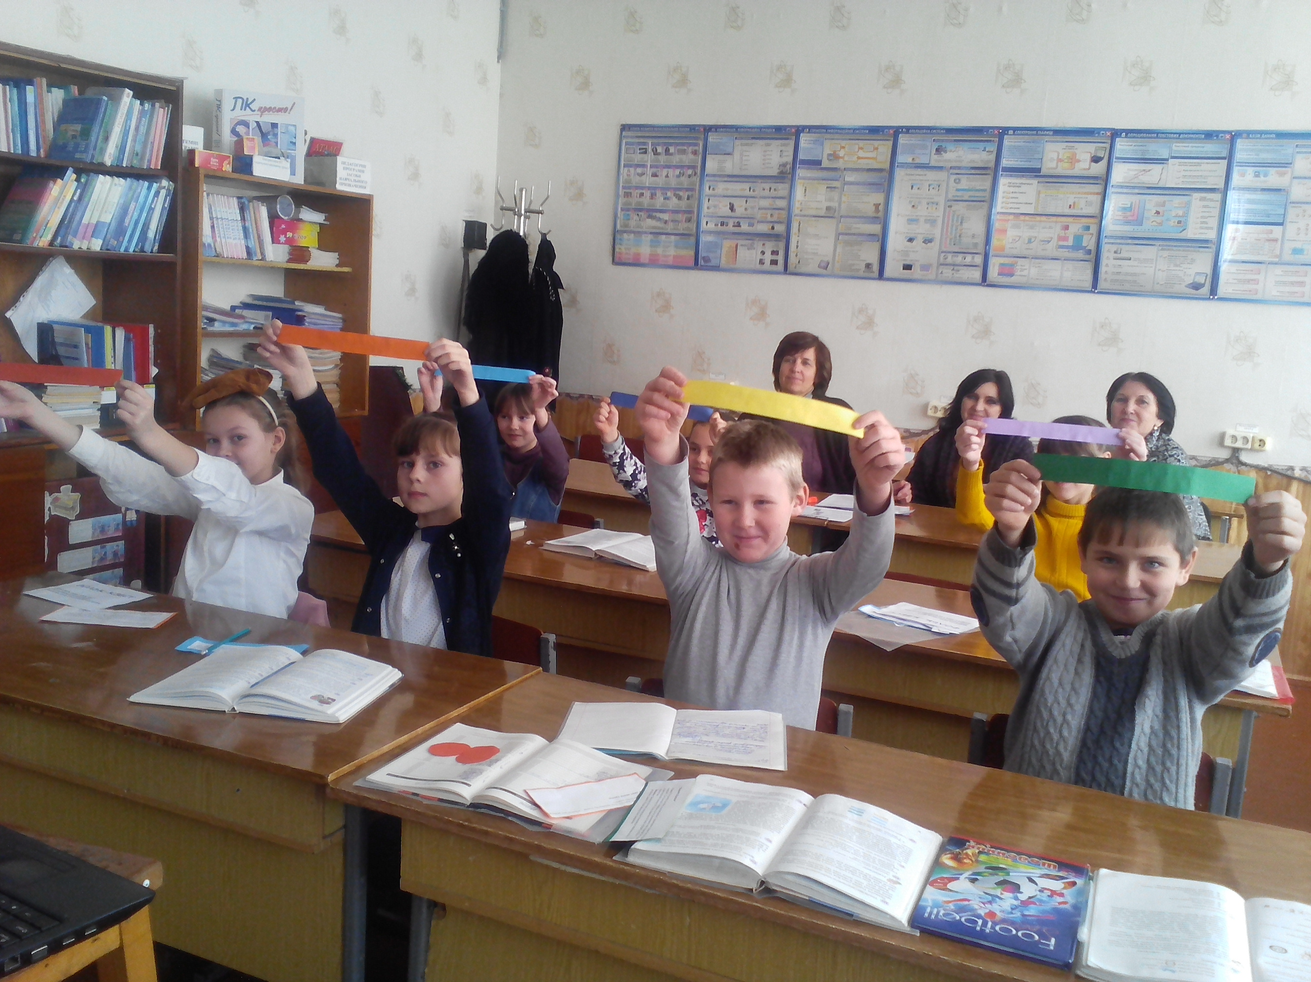
Емоційна підготовка учнів до роботи на уроці.

Гість студії
професор Пізнайко
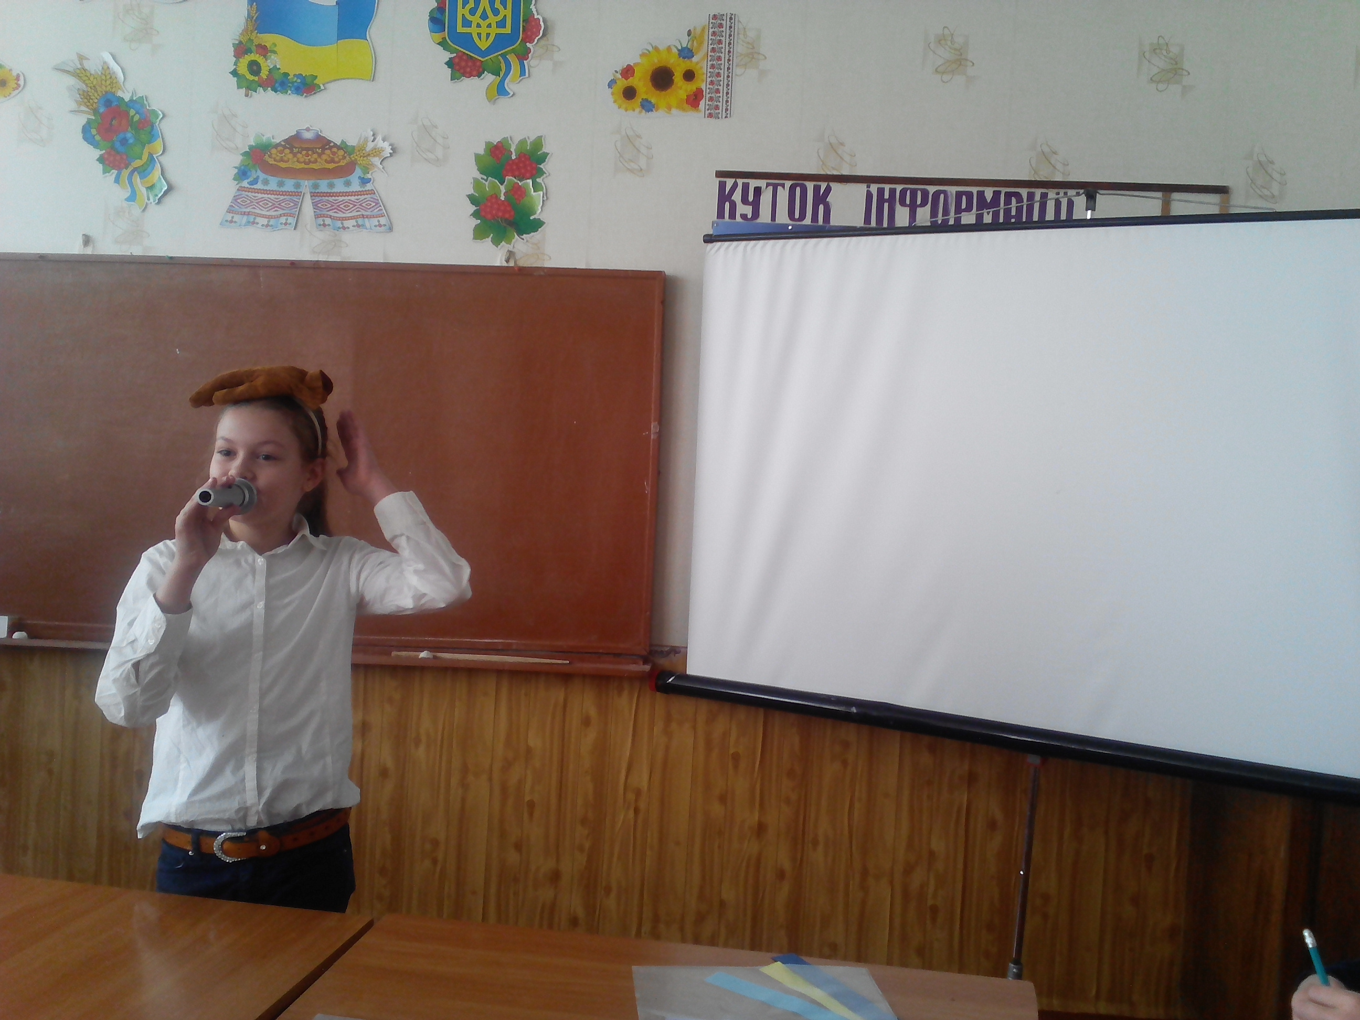

Ведуча телепередачі “Синтаксичне життя” Єва Діденко з актуальним інтерв'ю.

